Sobre el Servicio Web

Se llama SPWS y se encuentra disponible en la siguiente página web:
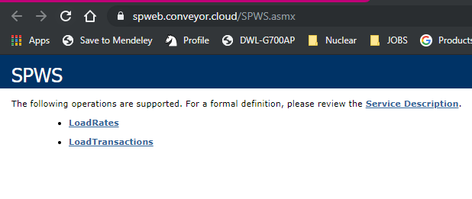
Consta de 2 funciones que devuelven tablas:
- LoadRates(): Para obtener las tasas de cambio de una moneda a otra.
- LoadTransactions(): Para obtener las transacciones de los SKUs y/o el total de las transacciones en una divisa dada.

1) LoadRates() tiene los siguientes argumentos para filtrar (y devolver) la tabla resultante:
- currencyFrom: muestra tasas de cambio para la moneda del renglón “from” proporcionada.
- currencyTo: muestra tasas de cambio para la moneda del renglón “to” proporcionada.
- orderBy: permite ordenar los resultados según el campo dado (e.g. “from”, “to”, “rate”).
- refreshFromWeb: cuando está en blanco obtiene las tablas desde el servicio Web proporcionado en la tarea. Si no está en blanco obtiene las tablas de la última persistencia en memoria.

2) LoadTransactions() tiene los siguientes argumentos para filtrar (y devolver) la tabla resultante:
- desiredCurrency: muestra las transacciones en la moneda deseada. Dejar en blanco para mostrar las transacciones sin conversión.
- desiredSKU: muestra las transacciones para el SKU deseado. Dejar en blanco para mostrar todas las transacciones de los SKUs.
- justTotals: permite obtener sólo una tabla con los totales, tanto en cada moneda como en una moneda dada. Dejar en blanco para obtener las transacciones por cada SKU.
- orderByColumn: permite ordenar los resultados según el campo dado (e.g. “from”, “to”, “rate”).
- refreshFromWeb: cuando está en blanco obtiene las tablas desde el servicio Web proporcionado en la tarea. Si no está en blanco obtiene las tablas de la última persistencia en memoria.

Se utilizaron 2 clases para generar el Servicio SPWS:
dsUtil es una clase para la manipulación de las tablas con las Tasas y las Transacciones.
TableTools es una clase para la manipulación de tablas genéricas.
